Цель:

Изучить процесс тарификации, реализовать простейшее правило тарификации для услуг типа «телефония»

«Обработка и тарификация CDR (Call Detail Record)»

При совершении звонка абонентом АТС формирует файлы с данными CDR (call detail records), которые загружаются в биллинг. Далее звонки тарифицируются. В процессе тарификации происходит начисление на операционные счета услуг, после чего выставляются платежные документы (биллинговые счета) и отправляются клиентам.

В данной работе необходимо реализовать простейшее правило тарификации для услуг типа “Телефония” по длительности разговора и “СМС” по общему количеству. Работа включает в себя 2 этапа:

1. Парсинг файла CDR и выборка нужных строк для обработки
2. Тарификация выбранных записей

Правила тарификации услуг “Телефония”:

X = T * k,

где X - итоговая стоимость всех звонков абонента, T - общая длительность звонков (сумма длительностей всех записей по абоненту в файле), k - множитель тарифного плана (у каждого варианта свой).

Правила тарификации услуг “СМС”:

Y = N * k,

где Y - итоговая стоимость всех СМС абонента, N - общее количество СМС (сумма числа всех СМС в записях по абоненту в файле), k - множитель тарифного плана (у каждого варианта свой).

В качестве результата работы необходимо представить программный модуль для обработки CDR и тарификации абонента.

Средства реализации выбираются студентом самостоятельно. Рекомендуется делать модуль тарификации независимым от обработки, так как он пригодится в 2-й лабораторной работе (можно реализовать отдельным классом/функцией/процедурой).

**Файл CDR:**

https://drive.google.com/file/d/1Sk5zwZwdUJCRdOgjOcBcLFByYAUAyelL/view?usp=sharing

Значение полей:

timestamp - время звонка

msisdn_origin - кто совершил звонок

msisdn_dest - кому звонили

call_duration - длительность звонка в минутах

sms_number - количество отправленных смс для абонента msisdn_origin

Вариант работы:

5. Протарифицировать абонента с номером 915642913 с коэффициентом k:

1руб/минута исходящие звонки,

1руб/минута входящие,

смс - первые 5шт бесплатно, далее 1руб/шт

Обоснование выбранного средства реализации:

В качестве средства реализации мной был выбран язык программирования Python. Передо мной стоял выбор между Python и С. Не смотря на надежность языка программирования си, он не обладает такой обширной библиотекой готовых инструментов, как Python. Требования к работе и ее объем позволили мне использовать Python.

Ход работы

**Исходный код:**

import csv

#filename = "D:\DEV\mobile\lab1\data.csv"

file = input("Enter path to CDR file: ")

sms_sum = 0

out_calls_sum = 0

inc_calls_sum = 0

#number = 915642913

number = input("Enter phone number: ")

sms_tariff = 1

#first 5 for free

out_calls_tariff = 1

inc_calls_tariff = 1

# initializing the titles and rows

fields = []

rows = []

# reading csv file

with open(file, 'r') as csvfile:

# creating a csv reader object

csvreader = csv.reader(csvfile)

# extracting field names through first row

fields = next(csvreader)

# extracting each data row one by one

for row in csvreader:

rows.append(row)

# get total number of rows

print("Total no. of lines in a CDR file: %d"%(csvreader.line_num))

# calculating SMS tariffication

for row in rows[:csvreader.line_num]:

if number in row[1]:

sms_sum += float(row[4])

sms_price = sms_sum*sms_tariff-5

if sms_price < 0:

sms_price = 0

print(sms_price, "rubles for SMS")

# calculating outgoing calls tariffication

for row in rows[:10]:

if number in row[1]:

out_calls_sum += float(row[3])

out_calls_price = out_calls_sum*out_calls_tariff

if out_calls_price < 0:

out_calls_price = 0

print(out_calls_price, "rubles for outgoing calls")

# calculating incoming calls tariffication

for row in rows[:10]:

if number in row[2]:

inc_calls_sum += float(row[3])

inc_calls_price = inc_calls_sum*inc_calls_tariff

if inc_calls_price < 0:

inc_calls_price = 0

print(inc_calls_price, "rubles for incoming calls")

# total price

total_price = sms_price+out_calls_price+inc_calls_price

print("total price is:", total_price)

Результаты работы:

На рисунке 1 представлен результат выполнения программного модуля:

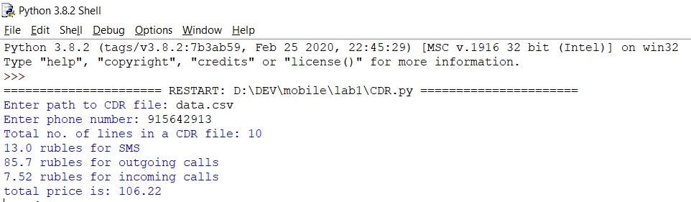

Рисунок 1 – результат выполнения программного модуля

При запуске программы необходимо ввести путь к файлу, содержащему записи о звонках и смс. Далее, необходимо ввести интересующий нас номер телефона. После выполнения этих действий будет произведена тарификация.

Выводы:

Цель работы достигнута, получены знания о тарификации услуг типа «Телефония». Создан программный модуль обработки CDR и тарификации абонента.